

**Ano Letivo:** 2023/2024

**Agentes Racionais**

**Relatório**

IIA

**Trabalho realizado por:**

Martim Alexandre Vieira Antunes

**nº:** 2022141890 **Curso:** LEI

Pedro Lino Neves Faneca

**nº:** 2022134142 **Curso:** LEI

**Índice**

1.Introdução......................................................................2

2.Ambiente.........................................................................2

3.Modelo Base...................................................................2

4.Modelo Melhorado..........................................................2

5.Agentes............................................................................3

5.1. Leões............................................................................3

5.2. Hienas............................................................................3

6.Explicação das Funções do Trabalho...................................4

7.Análise de Resultados...........................................................5

8.Conclusão………………………………………………………………………….10

**1.Introdução**

Este trabalho surge do âmbito da unidade curricular de Análise Matemática 2, do curso de Engenharia Informática do Instituto Superior de Engenharia de Coimbra.

Neste relatório vamos analisar e implementar comportamentos racionais para agentes racionais. Tivemos de fazer dois modelos, um com as indicações do professor e outro com as nossas ideias.

Neste trabalho, temos como objetivo conceber, implementar e analisar comportamentos racionais para agentes reativos, sendo estes agentes os leões e as hienas e pretendemos que estes sobrevivem o maior tempo possível.

**2.Interface**

A interface deste projeto consiste em um ambiente bidimensional toroidal composto por uma grade de células coloridas. Os agentes, leões e hienas, interagem nesse ambiente de acordo com suas características e comportamentos. Os elementos-chave da interface incluem células vermelhas (alimento de grande porte), castanhas (alimento de pequeno porte) e azuis (células de descanso), cujas quantidades podem ser configuradas.

**3.Modelo Base**

O modelo base do projeto atende a todos os requisitos estabelecidos no enunciado do projeto. Os leões e hienas são agentes reativos com memória que podem perceber o conteúdo das células diretamente à sua frente, à esquerda e à direita. Eles possuem a capacidade de movimento e alimentação, com o objetivo de sobreviver no ambiente.

**4.Modelo Melhorado**

No "Modelo Melhorado", introduzimos várias melhorias e funcionalidades adicionais:

Descanso nas células rosas: As hienas no Modelo Melhorado podem descansar nas células rosas, o que lhes permite que não percam energia nem morram. Após o período de descanso, elas retomam seu movimento normal.

Perceção das hienas: As hienas no Modelo Melhorado são capazes de perceber as células em várias direções (à frente, à esquerda, à direita e atrás) em um raio de 8 células ao redor delas. No Modelo Base, as hienas tinham uma perceção limitada apenas das células imediatamente adjacentes.

Reprodução: Adicionamos a capacidade de reprodução para leões e hienas, permitindo-lhes criar descendentes quando atendem a certos critérios de energia e proximidade de outros agentes do mesmo tipo.

Alimento Venenoso (Poison): Além dos alimentos de grande e pequeno porte, introduzimos alimentos venenosos (de cor cinza) nas células do ambiente. Quando os leões consomem alimentos venenosos, eles sofrem uma penalização de energia, refletindo uma escolha de alimento inadequada.

**5.Agentes**

Existem dois tipos de agentes: Leões e Hienas que se movimentam pelo ambiente de acordo com as suas características, tentando sobreviver.

**5.1. Leões**

O agente do tipo Leão é um agente reativo com memória de modo a recordar o seu nível de energia e deverá conseguir percecionar o conteúdo das células que se encontram imediatamente à sua frente, à sua esquerda e à sua direita. Este agente possui a capacidade de movimento e de se alimentar.

**5.2. Hienas**

 O agente Hiena é muito semelhante ao agente Leão, as diferenças é que não consegue descansar, ou seja, não consegue percecionar as células azuis, recebe uma variável chamada “nível agrupamento” que influencia no combate com os leões e tem ações de afastamento.

**6. Explicação das funções do trabalho**

**Setup**

* Esta função configura o ambiente chamando as funções Setup-patches e Setup-turtles após a definição do número de agentes pelo usuário.

**Setup-patches**

* Nesta função é criado o terreno com patches de tamanho 15. Patches vermelhas se forem alimento de grande porte, castanhas se forem alimento de pequeno porte, azuis se forem células de descanso.

**Setup-turtles**

* Função onde são criadas todas as turtles da simulação, após limpar eventuais turtles que sobraram das anteriores simulações. As turtles são definidas com energia definida pelo utilizador, são colocadas aleatoriamente nas patches e definidas com shapes "cat" e "wolf 4" e cor cinzenta e laranja respetivamente, dependendo do tipo de agente.

**Go**

* O procedimento principal do modelo onde as ações dos agentes são atualizadas a cada etapa de tempo(tick).

**Movimentacao_Leoes**

* Função que controla o movimento e as ações dos leões, incluindo o combate com hienas e o descanso nas células azuis.

**Movimentacao_Hienas**

* Função responsável pelo movimento e ações das hienas, considerando o "nível agrupamento" e o combate com leões.

**Comer**

* Função que permite que os agentes se alimentem das células vermelhas e castanhas.

**Reaparecer_Comida**

* Garante que sempre haja alimentos disponíveis no ambiente.

**Reproducao**

* Lida com o processo de reprodução dos leões e hienas com base em critérios de energia e probabilidade.

**7. Análise de Resultados**

**Modelo Base**

Nota: No modelo base não é considerado reprodução e o veneno uma vez que que é um melhoramento de código apenas adaptado ao modelo melhorado.

Devido às tabelas excel serem muito extensivas, no word não se conseguiria ver por isso vamos apenas explicar sem as imagens das tabelas.

Teste 1 (Teste Base)

* 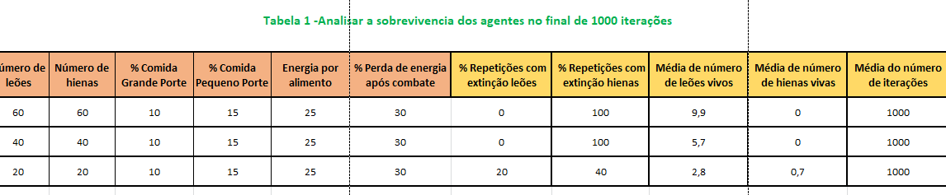Podemos observar que as hienas morrem muito mais facilmente que os leões sendo a taxa de sobrevivência dos leões sempre bastante superior.

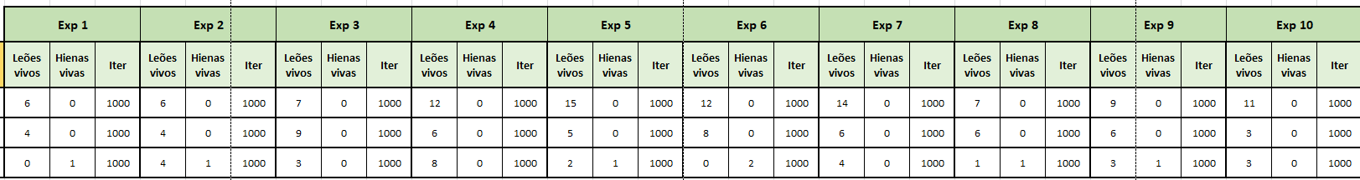

Teste 2 (Mantendo o mesmo número de leões e diminuindo as hienas)

* 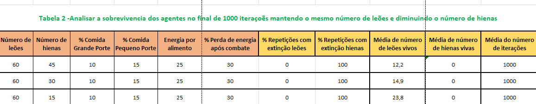Ao alterar o número de hienas, podemos observar que os resultados continuam semelhantes ao teste base, uma vez que a taxa de sobrevivência dos leões não está diretamente relacionada com a população de hienas

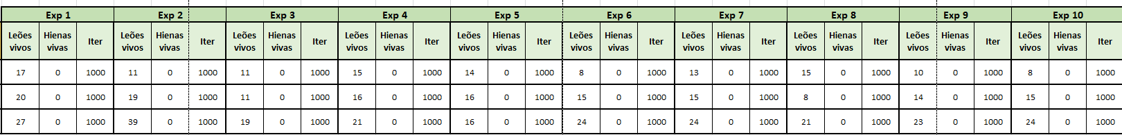

Teste 3 (Mantendo o mesmo número de hienas e diminuindo os leões)

* 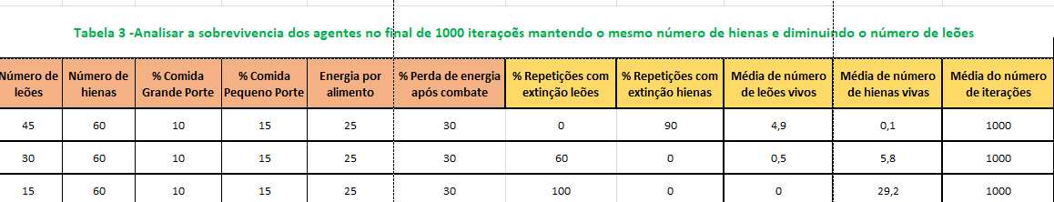Ao manter o mesmo número de hienas e diminuir o número de leões, já se nota que que o as hienas sobrevivem mais que os leões pois não existem tantas perdas em combates.

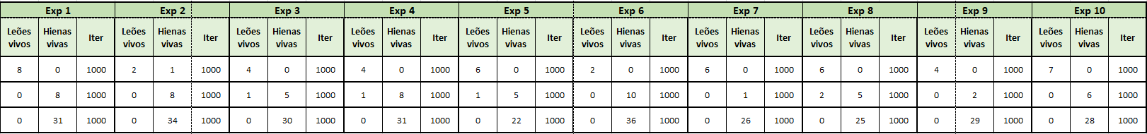

Teste 4 (Mantendo a mesma quantidade de alimento de grande porte e diminuindo a de pequeno)

* 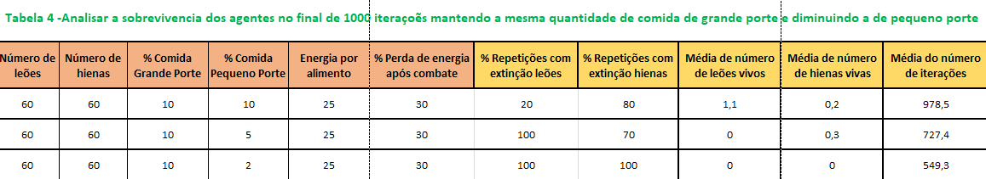Nota-se que a sobrevivência tanto de um agente como de outro é escassa ou mesmo nula com a diminuição de alimento de pequeno porte.

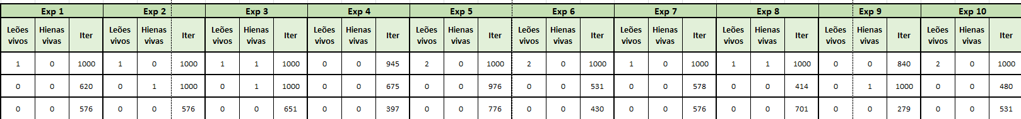

Teste 5 (Mantendo a mesma quantidade de alimento de pequeno porte e diminuindo a de grande)

* Observa-se os mesmos resultados que no teste base, ou seja, o número de leões é superior pois a quantidade de alimentos de pequeno porte não consegue substituir a falta de energia do de grande porte.

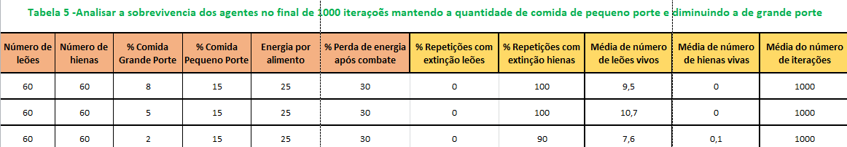

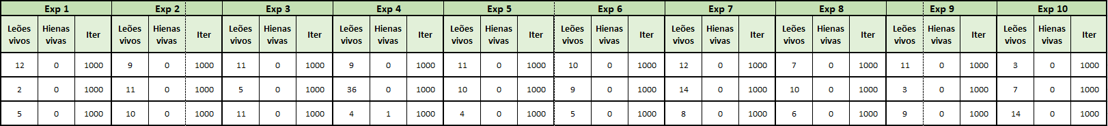

Teste 6 (Alterar a quantidade de energia por alimento)

* 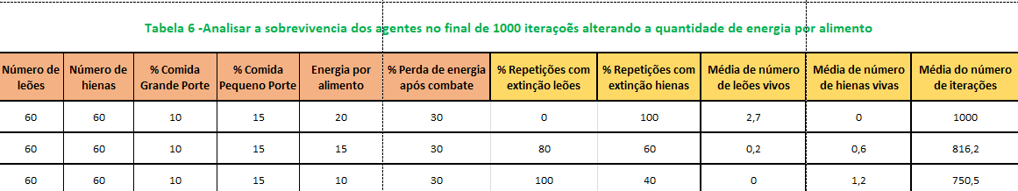Verificamos que existe um contraste pois ao diminuirmos a energia por alimento, o número de leões diminui enquanto que a média de hienas vivas aumentou.

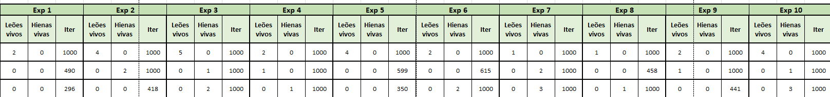

Teste 7 (Alterar a percentagem de energia perdida após combate)

* 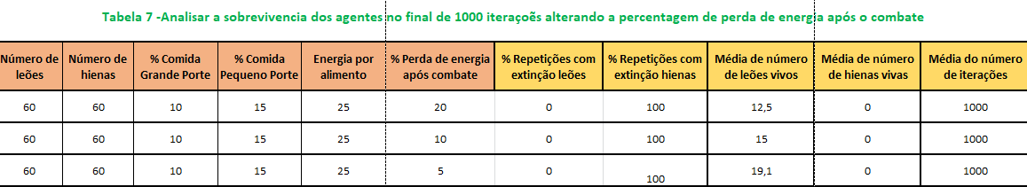Nota-se o que se esperava, mesmo antes de a percentagem de leões já ser alta eles sobreviviam mais, agora com a energia perdida após combate ir diminuindo é ainda mais favorável para eles e menos para as hienas.

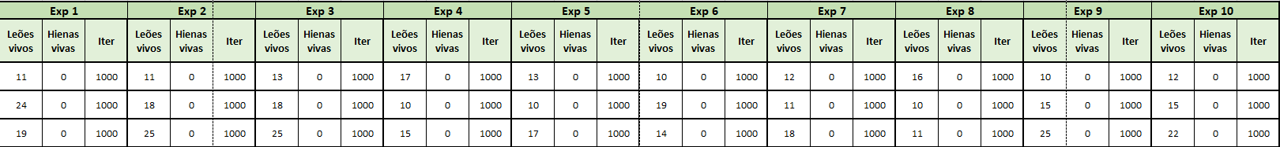

Concluímos que com estes testes, este modelo base era muito mais favorável para os leões e prejudicial para as hienas. Por isso implementámos o modelo melhorado com o objetivo das hienas sobressaírem-se mais.

**Modelo Melhorado**

Inserimos neste modelo a reprodução para os dois agentes e para beneficiar as hienas implementámos o descanso e veneno para os leões.

Teste 1 (Manter a probabilidade da reprodução das hienas e diminuir a dos leões)

* 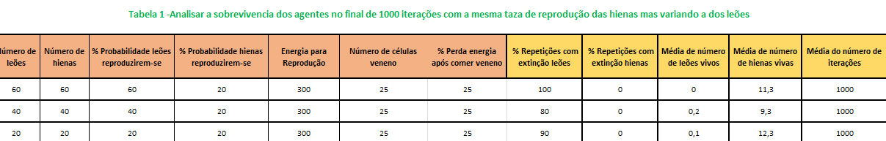Observa-se já uma clara superiorização das hienas em relação aos leões como podemos ver.

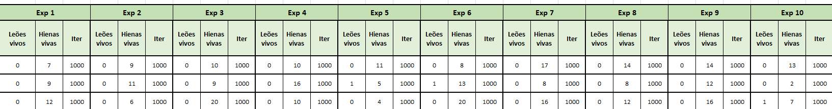

Teste 2 (Manter a probabilidade da reprodução dos leões e diminuir a das hienas)

* 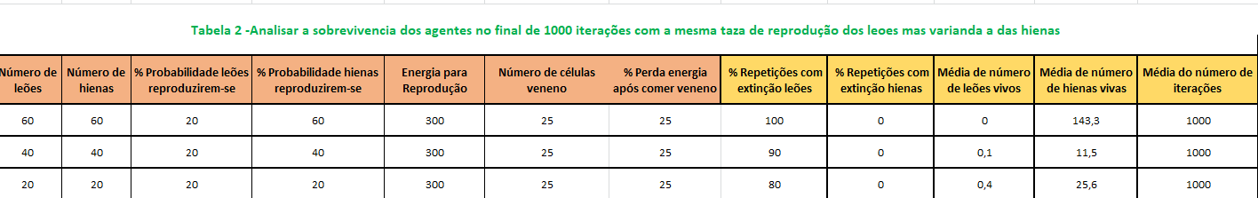Vemos ainda com mais diferença o número de hienas que sobrevivem, o que não fazia prever e a média dos leões vivos deu um aumentozito.

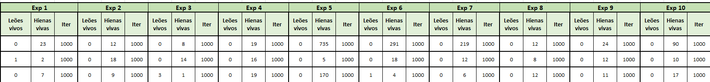

Teste 3 (Alterar a energia necessária para reproduzirem-se)

* Com a diminuição da energia que é necessária para os agentes reproduzirem-se claro que lhes é favorável.

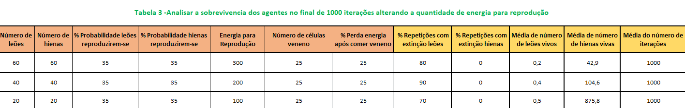

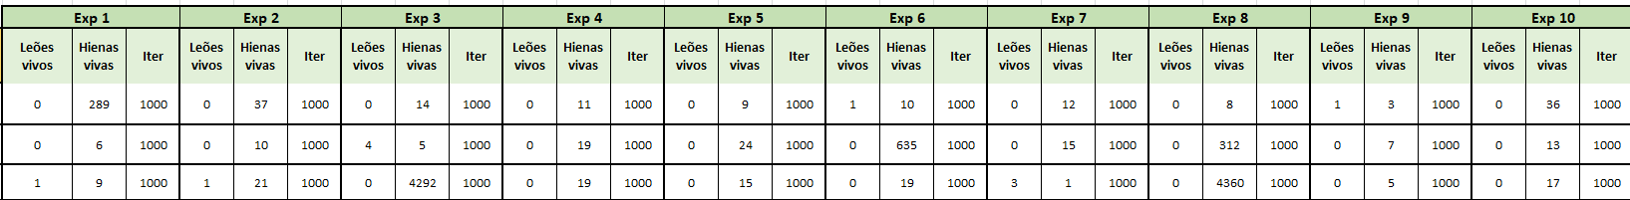

Teste 4 (Alterar o número de células de veneno)

* 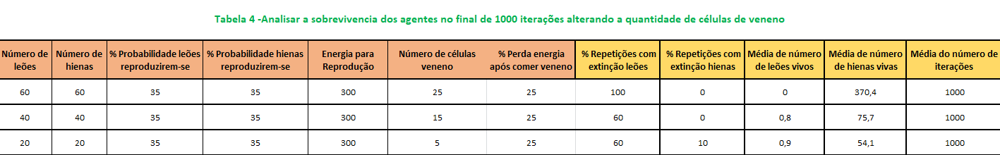Para beneficiar as hienas neste modelo, colocámos veneno que só pode ser consumido pelos leões mas ao diminuir este produto os leões continuavam em minoria em relação às hienas.

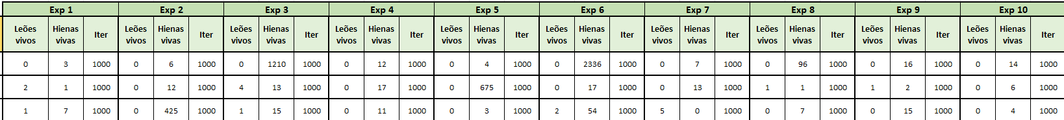

Teste 5 (Alterar a percentagem de energia perdida dos leões após consumirem o veneno)

* Os resultados continuam semelhantes aos anteriores mesmo tentando ajudar os leões, as hienas estavam muito superiores neste modelo.

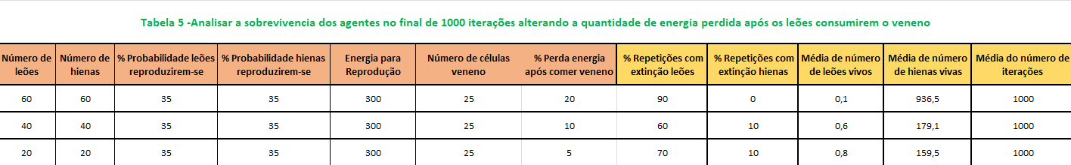

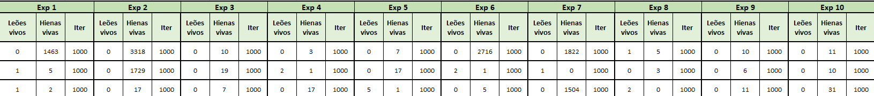

Conclui-se que o objetivo para este modelo melhorado foi alcançado, conseguimos melhorar as hienas mudando a sua perceção e com certos ajustes inferiorizar os leões. Podemos secalhar ter exagerado mas ao menos assim notou-se bem a diferença no modelo base para o melhorado

**7.Conclusão**

Neste projeto, implementamos e analisamos um modelo de simulação onde leões e hienas interagem em um ambiente complexo. Os agentes reagem a estímulos, como a presença de alimentos e a proximidade de outros agentes. O modelo permite observar como esses agentes se comportam e competem por recursos no ambiente.

Concluindo, o projeto foi uma oportunidade de aplicar conceitos de Inteligência Artificial na criação de agentes reativos e interativos. A análise dos resultados permite uma compreensão mais profunda do comportamento dos agentes em ambientes desafiadores.